Les 3: Waarom hadden de Franse koningen Ca. het jaar 1000 weinig macht?
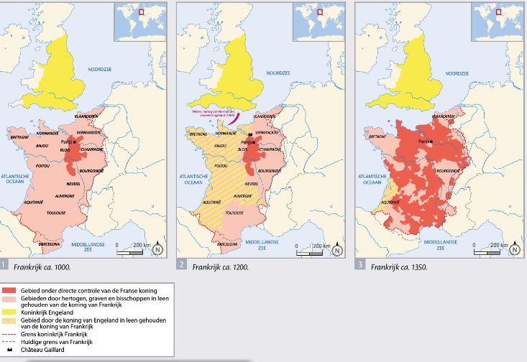
- Beantwoordt de volgende vragen aan de hand van de kaart uit uw cursus p. 101. Bekijk aandachtig de verschillende kaarten, situeer alvast Parijs op de verschillende kaarten.
- Op welke kaart vind je Château Gaillard?
Middelste kaart, 2e kaart
- Hoe is de situatie in Frankrijk op de eerste kaart? Wie heeft er vooral de macht in Frankrijk ?
Op de eerste kaart is vooral te zien dat de koning de macht uitgeeft aan leenmannen uit bepaalde regio’s.
- Wat is de verandering van de situatie in Frankrijk op de tweede kaart? Wie heeft er vooral de macht in Frankrijk?
Hier is nog een grotere verdeeldheid op te merken, Oost – Frankrijk staat het gebied onder macht van de leenmannen. In West – Frankrijk leent de Engelse koning zijn grondgebied aan de Franse koning. Rond Parijs blijft de directe macht in handen van de Franse koning.
- Hoe kunnen we dit linken met de reconstructietekening over Chateau Gaillard?
De Engelsen verdedigen in Chateau Gaillard West – Frankrijk tegenover de Fransen. De Franse koning wilt Frankrijk terug volledig veroveren.

- Wat is de verandering van de situatie in Frankrijk op de derde kaart? Wie heeft er vooral de macht in Frankrijk ?
Er is sprake van een grote eenheid. De macht over Frankrijk ligt zo goed als volledig in handen van de Franse koning.

- Vorige les zijn wij dieper ingegaan op het begrip ‘Feodaliteit’, vervolledig hier nu het schema met de begrippen leenheer/leenmannen.
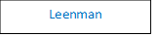
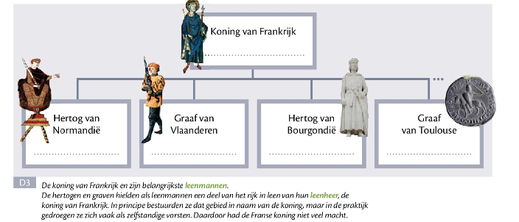
Leenman
Leenheer
- Zijn volgende beweringen juist of fout? Leg uit waarom je een bewering als fout aanduidt. Maak gebruik van de kaarten om de vragen te beantwoorden.

- De Franse koning had veel macht Ca. het jaar 1000. J/F

Fout, Franse koning leende zijn grondgebied uit aan de verschillende leenmannen.

- Rond 1200 was de Franse koning een leenman van de Engelse koning in West – Frankrijk. J/F

Juist

- Frankrijk werd gekenmerkt door hun verdeeldheid rond het jaar 1350. J/F

Fout, door eenheid.

